接口测试指引

|  |  |  |  |
| --- | --- | --- | --- |
| **文件类别** | ○手册 ○流程 ●指引/标准/规范/ ○其他 | | |
| **发布版本号** | V1.0 | **发布日期** |  |
| **密 级** | ○公开 ●秘密 ○机密 ○绝密 | | |

明源软件股份有限公司

修订记录

|  |  |  |  |  |  |  |
| --- | --- | --- | --- | --- | --- | --- |
| 序号 | 修订日期 | 修订说明 | 版本号 | 修订人 | 审核人 | 审核日期 |
| 1 | 2020-07-27 | 创建 | V1.0 |  |  |  |
|  |  |  |  |  |  |  |
|  |  |  |  |  |  |  |

1. **目标**

指引测试人员测试做接口测试，保证外部系统与系统之间以及内部各个子系统之间的交互数据传递的正确性

1. **范围**

接口测试类需求

|  |
| --- |
| 接口类型 |
| 明源内部接口 |
| 明源方提供接口 |
| 第三方提供接口 |

1. **接口基础知识**

### 3.1什么是接口测试

### 3.2接口类型

### 3.3接口的本质及其工作原理

### 3.5为什么要做接口测试

以上内容见【接口测试基础知识介绍文档】



1. **接口测试的准入条件**

* 上游提供的接口文档（见接口文档规范6）
* 开发自测（接口文档的示例是开发自测的真实数据实例）

1. **接口文档规范**

合格的接口文档应包含：

* 接口清单：包含接口名称，接口描述，接口方式，接口提供方，接口调用方，接口交互
* 调用url（接口测试地址）
* 触发方式（手动/自动实时/自动定时）
* 请求方式（post/get/delete/put）
* 请求参数：参数名称，参数代码，参数类型，数据长度，是否必填，参数说明等以及示例报文
* 返回结果：返回参数说明
* 非功能要求
* 接口交互图例
* 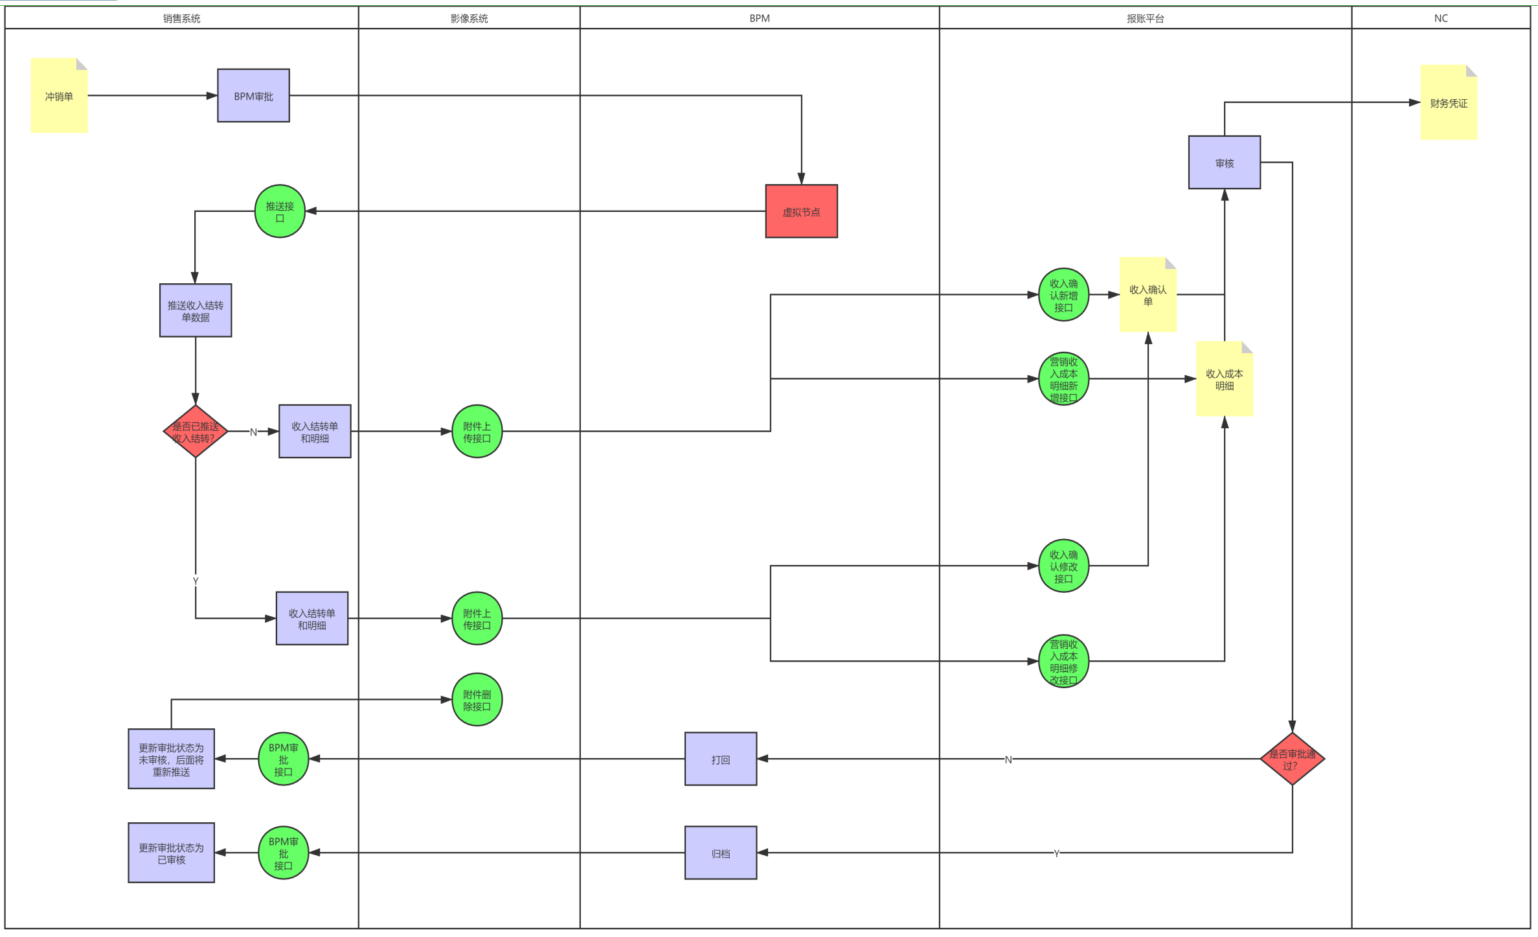

**最好能有一个完整的接口示例!**

接口文档模板：



1. **接口测试流程**

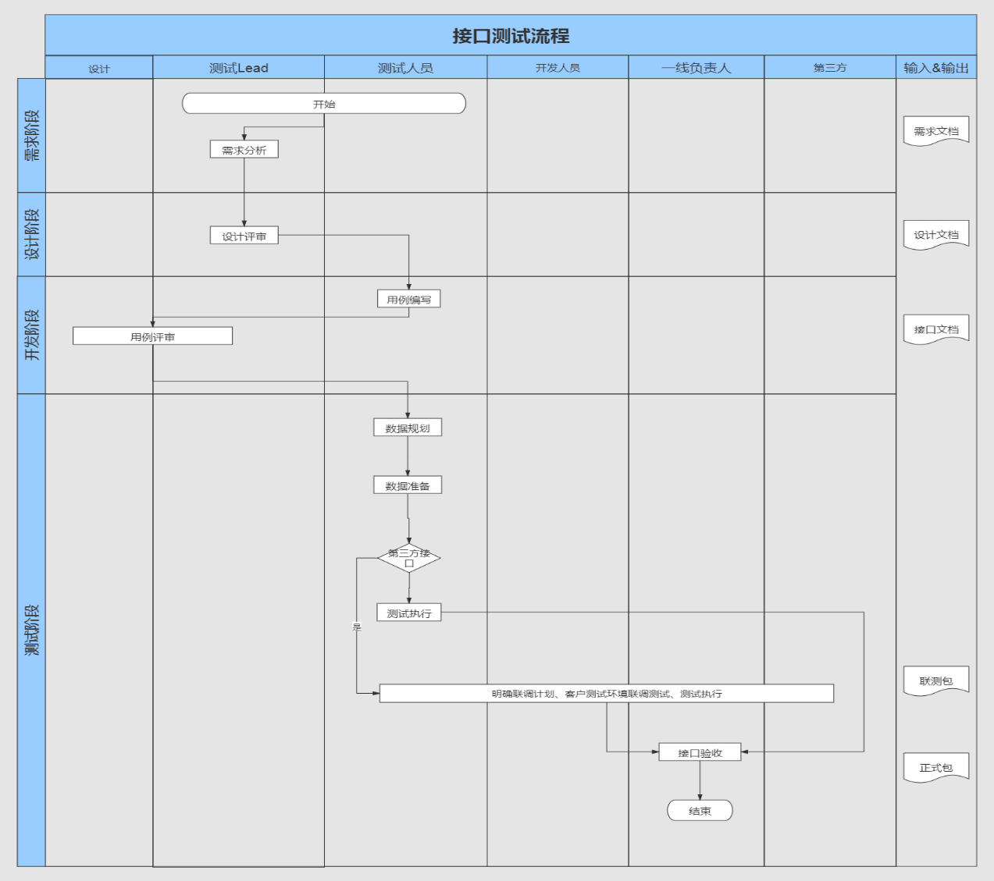

备注：用例包含内测用例和联测用例

联测环节由测试人员主导进度、过程和质量，开发人员排查问题，一线协助第三方配合事宜，如果因环境问题测试人员无法进行联测，可由一线人员联测，测试人员主导测试结果，需保证联测用例100%执行。

1. **接口测试用例设计**

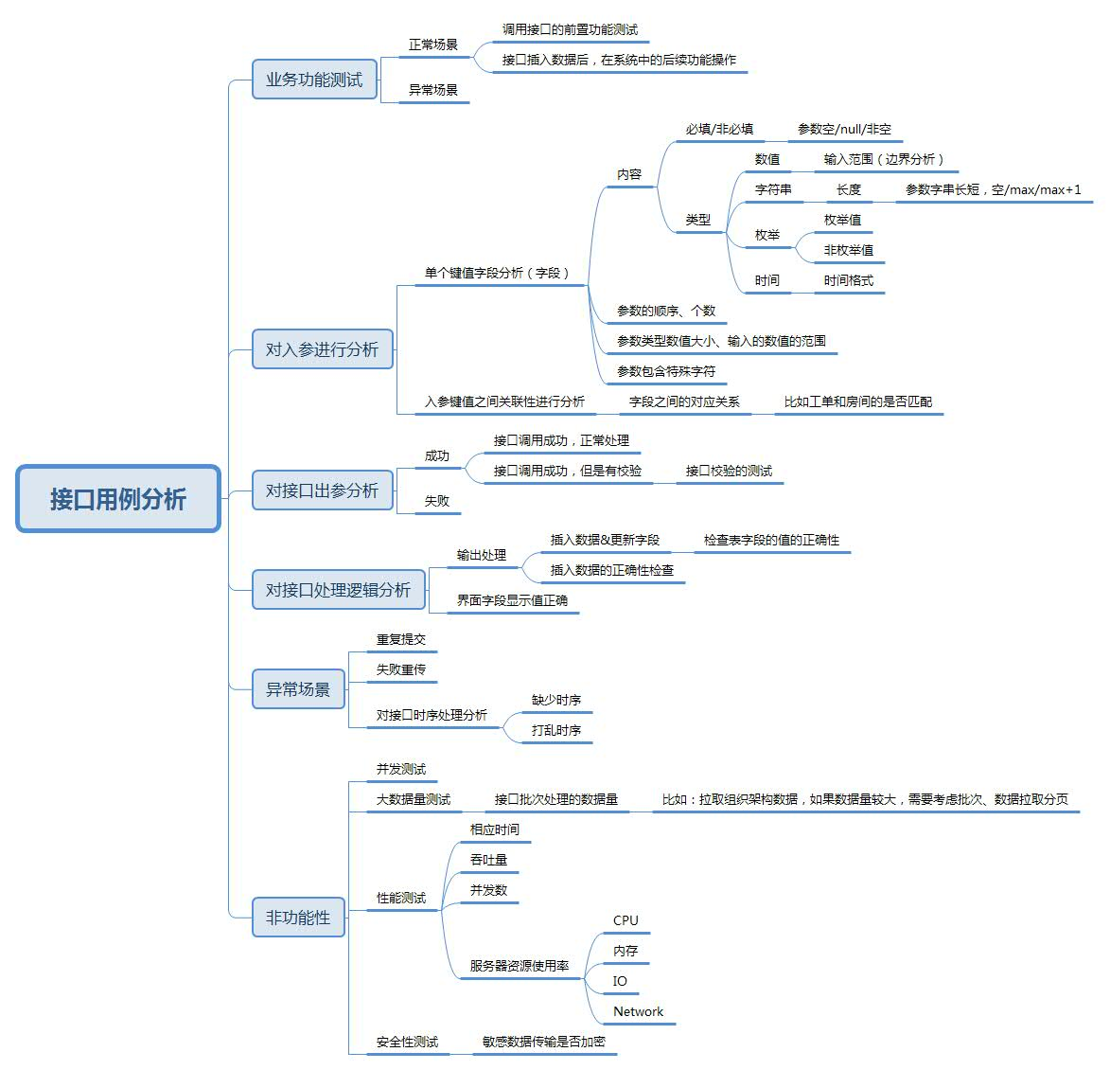

### 7.1基本功能测试

需要清楚业务流程规则和每个接口的使用场景，以及业务场景、触发场景、触发前置条件等。设计符合业务逻辑和接口使用场景的用例。基于接口实现的业务逻辑，构造业务数据分别设计正向及逆向测试用例

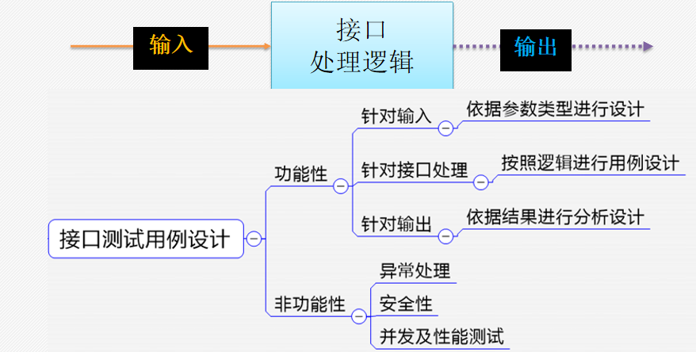

### 7.2接口测试用例设计_针对输入（边界值分析、等价类划分）

常见输入参数类型有：

数值型

字符串类型

数组或链表

结构体：由一系列具有相同类型或不同类型的数据构成的数据集合

结构体(struct)是一些元素的结合，元素实际也是数值型，字符串型，数组或链表

### 7.2.1数值型

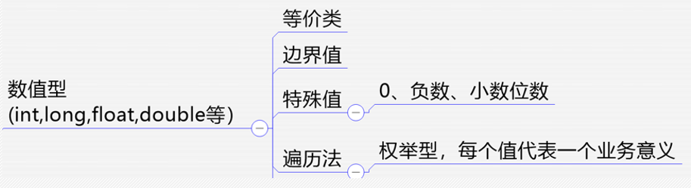

常见问题：

* 特殊值处理不当导致程序异常退出；
* 类型边界溢出
* 取值范围外值未返回正确的错信息等误

### 7.2.2字符串类型

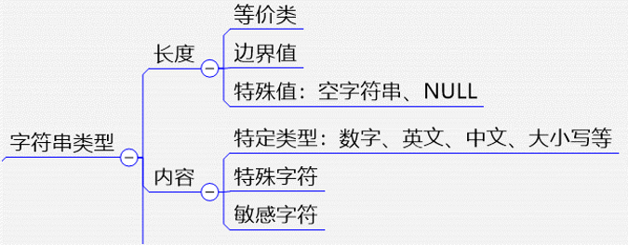

常见问题：

* 传入非特定类型程序异常退出；
* 超长字符未进行处理，导致存储、显示等异常
* 其他用户可见设置的敏感字

### 7.2.3数组或链表

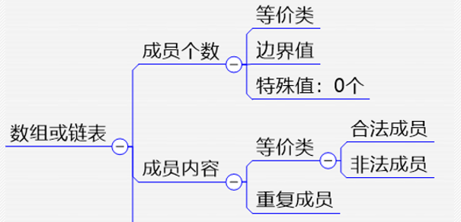

常见问题：

* 0个item时程序异常退出；
* 重复的item处理时未去重导致结果异常等

### 7.3接口测试用例设计_按业务逻辑设计用例

参照功能测试用例设计，分析接口实现的功能需求/业务规则，构造业务数据，分别设计正向及逆向测试用例

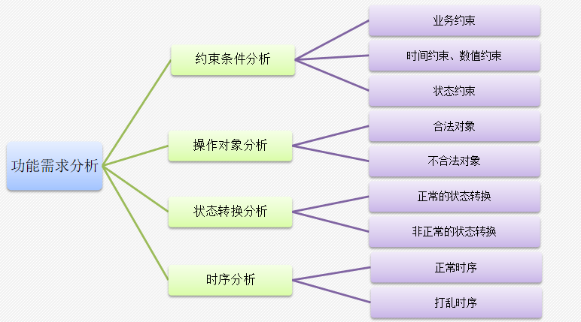

### 7.4接口测试用例设计_针对输出

接口处理正确的结果可能只有一个，但是错误异常返回结果有很多情况

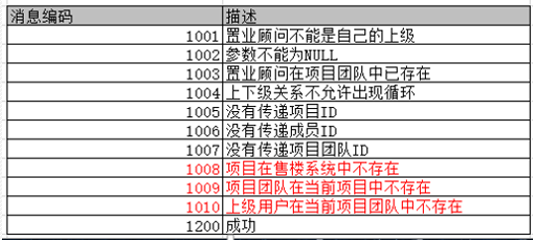

可以针对返回结果的每种情况设计、补充用例

常见问题：

* 错误前端处理不足，导致前端异常；
* 错误提示处理不当，导致用户看到晦涩的错误码；
* 错误提示不当，导致用户不知道哪里出了问题，如何解决

### 7.5接口测试用例设计_异常验证

审视、补充对异常情况的验证。即：不按照接口文档上的要求输入参数，来验证接口对异常情况的校验

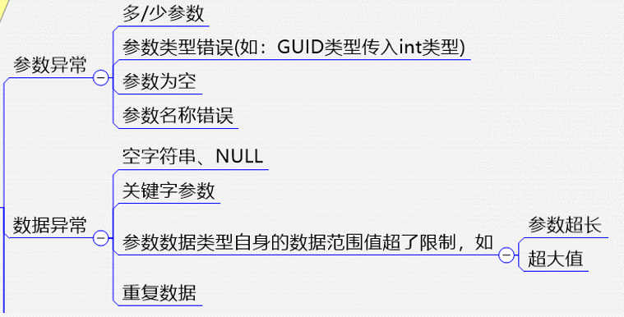

备注：有一些不存在的场景未强控：比如状态的校验，审批通过的数据用工具可以再调提交审批的接口，可正常调用成功，这种场景没有强控，因为业务和操作层不存在这样的场景。

接口调用失败测试

基于接口实现方式，有异步方式、实时同步方式、批量调度方式。无论哪种方式，都需要考虑接口调用失败的场景，如异步的，做失败重传测试 ；实时同步接口，测试接口失败处理机制，如增加日志，测试日志记录的正确性，以及重调的正确性；批量调度失败的重调测试。

### 7.6接口测试用例设计_安全验证

* 错误、异常数据是否会绕过验证

例：售楼的房间合同价格不能超出底价，正常情况下前端会校验但能否通过调用接口将价格修改为超出底价，验证后端是否做了验证

* 身份验证

例：资源化权限校验，某数据只有指定用户才能访问，传一个没有访问权限的用户，能否访问该数据

* 密码安全

参数是否，加密，比如说我登陆的接口，用户名和密码是不是加密，如果不加密的话，别人拦截到你的请求就能获取到你的信息了，加密规则是否容易破解

密码安全规则，密码的复杂程度校验

* 对外接口通过应用标识及密钥访问，erp内部接口需要登陆后访问

### 7.7接口测试用例设计_并发及性能测试

单接口并发测试

强并发情况下，接口处理逻辑是否会混乱，是否导致重复数据的提交等

组合接口并发测试

组合接口并发场景下的性能表现

接口大数据量测试

大数据量（批量）调用接口的性能表现

接口短时间内重复调用

基于接口调用角度，短时间内同一数据重复调用多次接口，测试数据处理正确

接口超时的处理

接口正常情况下是有返回的，那么如果接口不返回呢？也就是说接口超时后的处理也是测试需要考虑的部分。如果超时处理不当，可能会引起以下问题：

1）未进行超时处理，导致整个流程阻塞

2）超时后又收到接口返回，导致逻辑出现错乱

接口需要记录日志，先传数据，再更新状态。

1. **接口分类**

接口测试的重点是检查数据的交换、传递和控制管理过程，以及系统间的相互逻辑依赖关系，按业务功能的接口个数可以分为：单接口和组合接口

### 8.1单接口，一个接口完成一个功能，数据在接口中是单向流动的，可根据实现方式分为单向推和取两种。

### 8.1.1单接口：明源方提供接口，第三方调用

* 测试范围：接口入参、出参测试、接口的连通性测试、功能逻辑测试

1. 根据接口文档测试接口的传入传出参数的正确性（验证字段类型，长度，是否必填、取值等）
2. 测试接口是否联通（状态码的测试） ，返回值内容的正确性。
3. 接口校验处理
4. 数据处理正确性
5. 联测插入到系统的单据数据界面展示信息正确。
6. 异常场景时，检查是否能正常提示信息
7. 接口日志信息检查

* 测试工具:Postman、SoupUI、云测平台等

### 8.1.2单接口：第三方提供接口，被明源方调用

* 测试范围：调用接口的校验和UI测试，调用接口的场景，接口功能逻辑联测或通过MIP测试

1. 测试接口是否联通 ：状态码的测试，返回值内容的正确性。
2. 调用接口的校验
3. 调接口后数据处理准确性
4. 插入到系统的单据数据界面UI展示信息正确
5. 接口日志信息检查
6. 调用异常场景

* 测试工具：URL访问接口拉取数据、MIP、云测平台等

### 8.2组合接口，多个接口组合完成一个功能或业务，两系统间的数据有来也有往。组合接口需进行拆分成多个单接口进行分析。

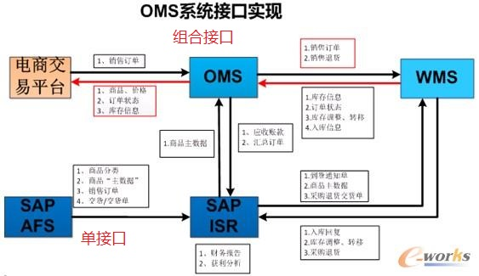

* 测试方法： 拆分接口后，每个单向接口完成一个功能，则可以参照单向接口方法测试；如果多个接口组合完成一个功能，则需要联测。

1. **接口实际案例：**

### 9.1单接口，接口提供方为明源，第三方调用

1. **接口名称：获取合同接口**

接口逻辑：采招易（第三方）系统定标可获取与采招易回标关联的重构费用合同

测试工具：postman

测试范围：

**内测**：手动更新重构合同表的x_CzyPlanGUID、czyReturnBilId字段做为前置数据，根据接口通过测试用例设计方法设计测试用例，用postman调获取合同接口进行测试

**联测**：联测第三方采招易从业务角度调用接口后功能正确，重点测采招易新定标/编辑定标/查看定标等场景下获取合同正确

1. **接口名称：合同状态更新接口**

接口逻辑：采招易（第三方）系统定标可获取到重构费用合同，在发起审批、不同意、打回、终止和审核时调用合同状态更新接口更新合同状态

测试范围：

**内测**：手动更新重构合同表的x_CzyPlanGUID、czyReturnBilId字段做为前置数据，根据接口通过测试用例设计方法设计测试用例，用postman调获取合同接口进行测试，传入不同入参，合同状态更新正确

**联测**：联测第三方采招易从业务角度调用接口后功能正确，重点测采招易定标保存、发起审批、审批通过、审批打回到发起人、审批不同意及线下审核等业务操作下合同状态更新正确

接口用例实例：



### 9.2单接口，接口提供方是第三方，明源方调用

接口名称：查询印章接口

接口逻辑：明源重构合同印章标签页新增印章时，调用第三方查询印章接口，选择印章后保存到合同中，在合同提交审核/审批时会校验必须有印章

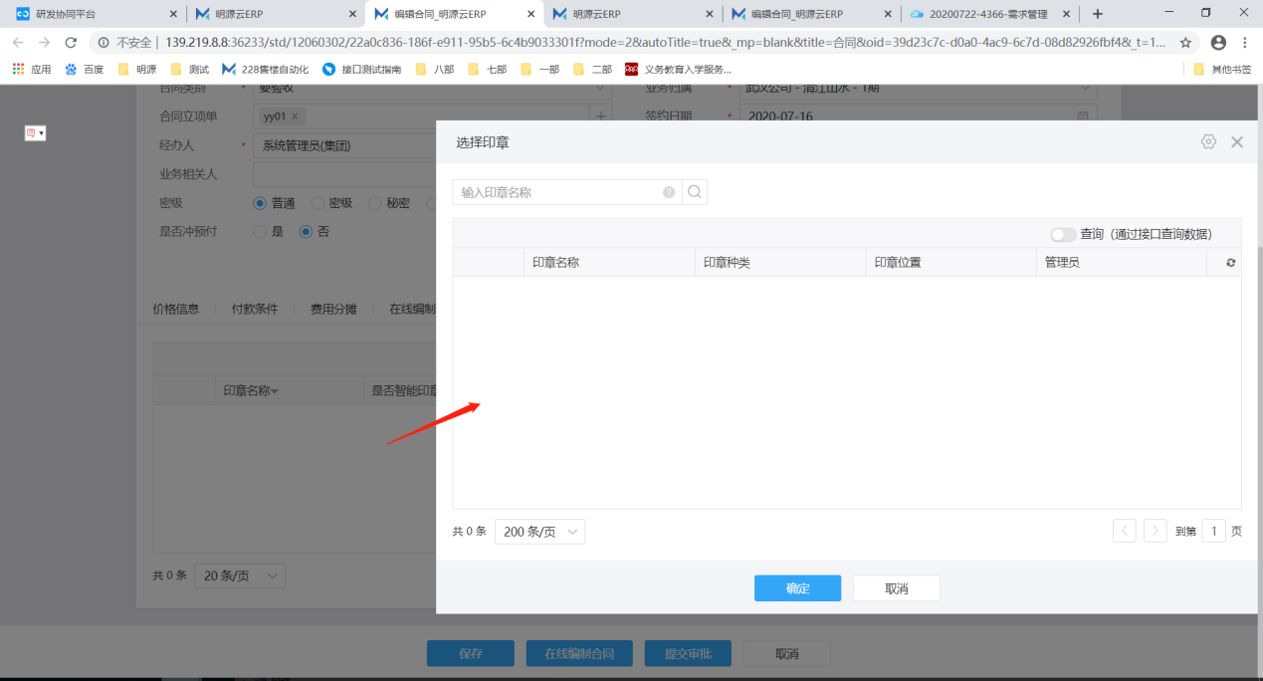

测试范围：因为查询印章是第三方接口，可配置MIP连接第三方测试环境来进行测试，可测第三方已有印章的查询，及选择印章界面UI测试、保存印章后的数据测试。对于新增、修改、删除印章后的查询、选择及保存测试则放到联测进行。

影响：当没有与第三方测试环境配通时，选择印章页面无数据可选，会导致ERP重构合同无法提交审批，方法：在合同保存方法有有印章参数（有的在保存合同接口有的在提交审批接口，总有一个接口来写入印章信息，找到即可），可用postman调合同保存接口强行写虚拟的印章信息，合同保存接口调用成功后，页面可以看到印章记录，则合同提交审批可正常进行了。

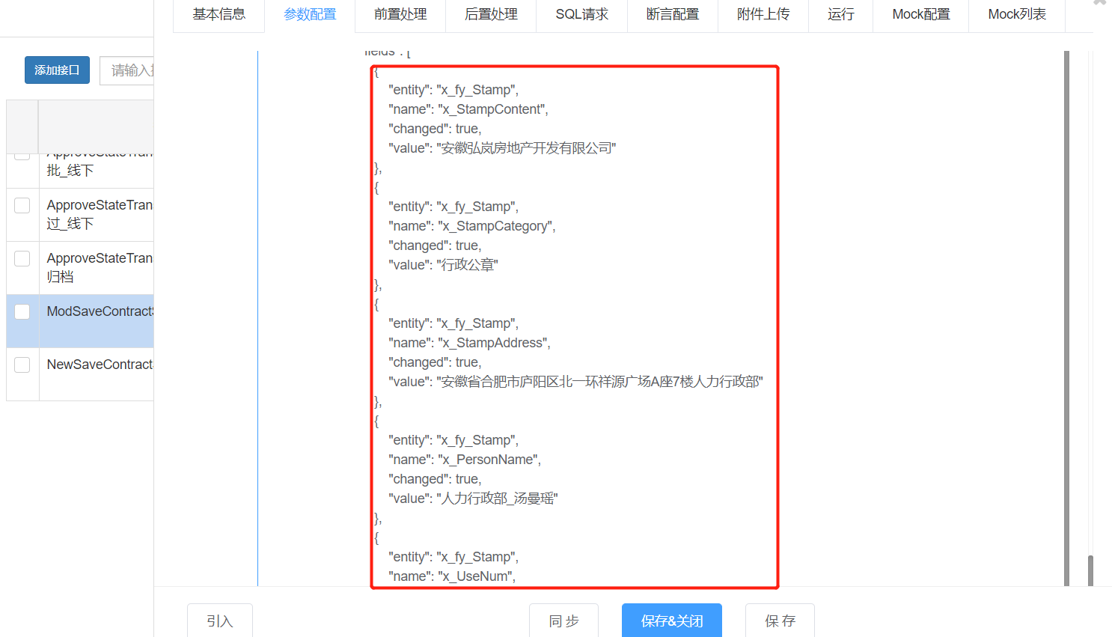

### 9.3单接口，接口提供方为第三方，明源调用接口拉取数据

**1.接口名称**：全楼盘接口

2接口逻辑：通过访问第三方提供的接口， 拉取数据到明源方

<http://localhost:8029pub/Mysoft.PubPlatform.Common.Interfaces.Customize.IBasicInformationPublicService/GetAndSyncData?AppCode=0000&syncCount=2>（ syncCount异常同步次数）

**工具**：直接在浏览器中输入url或者使用postman

测试范围：

**内测**：验证数据拉取后，明源方业务表数据的正确性、数据在界面展示的正确性、检查EEP消控图显示的正确性、拉取的数据进行定价、放盘、认购签约、收款；拉取日志信息的检查；通过中间表里增删改来模拟验证第三方增删改之后明源方业务数据的准确性。

**联测**：在MBS方对业务数据（分期/楼栋/房间）进行新增/修改/删除后，作业调度拉取数据后，明源方数据同步情况

### 9.4组合接口，接口提供方为第三方，明源调用接口

**组合接口可以拆分为单个接口：**

**接口1：**

**1.接口名称**：财务收退款接口

**2.接口逻辑**：明源方将财务收款，退款单及款项明细数据实时推送到MBS

**3.接口工具**：MIP

测试范围：

**内测：** 做财务收退款功能测试，根据MIP日志测接口传参正确性

**联测：** 测试收退款单传递到第三方的数据的准确性

**接口2：**

**接口名称：**财务确认接口

**接口逻辑：**MBS调用ERP接口，对财务单据及款项明细的确认状态进行更新

**工具：**postman

测试范围：

**内测：1.**手动构造收款数据，然后使用postman调用接口，对财务确认接口进行测试；财务确认后，在明源方对已确认的单据进行取消审核、删除、作废、转账、换票2.配置MIP后，操作功能走MIP直接返回更新财务确认状态

**联测：**

场景1：ERP在销售系统进行收款，预约收款，销售退款、预约退款审核时，将单据及收款明细传递至MBS，在MBS进行确认（部分确认/完全确认）、取消确认进行测试。

场景2：MBS未确认，在MBS进行红冲

场景3：MBS已确认，在MBS进行红冲，Erp中收款，预约收款，退款单据的确认状态更新为未确认/部分确认，款项明细的确认状态更新为：未确认。

**组合接口不可拆分，需要联测：**

**接口名称：**电子签章接口

**接口逻辑：**认购详情界面，点击【生成签章文件】，选择套打模版后，将认购打印效果生成PDF文件，调用接口1获取电子签章信息：电子签章编码和类型，如果接口1调用成功，用出参签章编码（esignatureCode）作为入参，继续调用接口2对pdf文件进行签章。两个接口全部是在后台调用，所以无法拆分成单个接口进行测试。

**接口工具**：无（在联测环境上进行测试）

测试范围

**内测：无**

**联测：点**【生成签章文件】按钮，会调用电子签章接口，调用成功/失败后系统的提示信息。并检查签章记录日志信息。

### 9.5组合接口，明源方和第三方数据往来，明源方和第三方接口组合完成一个功能

1. 接口名称：明源ERP财务单据提交接口、第三方财务共享系统记录新增接口、第三方影像系统上传附件接口、第三方移动案场收款信息同步接口

接口逻辑：明源售楼系统财务单据提交时，调第三方财务共享系统新增单据记录接口在财务共享系统中增加记录，同时调第三方影像系统上传附件接口将财务单据的附件上传到影像系统，同时调第三方移动案场的收款信息同步接口将财务单据的收款信息同步到移动案场系统。除影像系统是非实时接口，其它接口都是实时同步。财务共享接口成功后，会返回成功信息、财务共享单据id，影像id给ERP，移动案场接口同步成功后会返回成功信息给ERP，ERP再执行单据提交（类单据审核功能）功能，更新ERP数据中的s_voucher表。

测试工具：postman+MIP。MIP部署好之后，操作单据提交功能，检查MIP日志中财务共享、影像系统、移动案场接口日志传参和返回正常。用postman调单接口定位问题。

测试范围：

内测：根据接口测试用例设计方法设计测试用例。重点：测试单据提交的各种业务场景下，各接口日志正常；测试各接口不同入参时接口返回正常；影像接口异常不影响其它接口正常运行；单据提交、财务共享、移动案场任一接口异常，不会产生错误数据，支持异常后重新提交。

联测：重点联测接口调用后第三方数据和展示正确，重点测各业务场景单据提交后，在财务共享、影像系统、移动案场系统中记录数据和展示正确；影像接口异常后，支持重传成功后影像系统附件正确

接口用例实例：



1. **测试用例参考模板**



注意：测试过程中，将接口数据用例记录下来，提供给UI自动化人员，进行接口自动化测试的。

1. **工具介绍**

### 11.1接口工具的对比

|  |  |  |  |  |
| --- | --- | --- | --- | --- |
| 工具 | Postman、mip | SoapUI | Jmeter | 云测接口自动化 |
| 接口类型 | Http接口 | Soap、Rest、Http接口 可添加Wsdl、Wadl资源 | Soap、Rest、可扩展WebSocket、socket 在线程组里添加HTTP、TCP或WebSocket的Sampler | http、webservice |
| 测试类型 | 功能 | 功能、压力、安全 | 功能、压力 | 功能 |
| 工具成本 | 免费 | 开源，高级版本收费 | 免费 | 自研 |
| 复杂度 | 简单，日志易读，不可断言 | 简单 | 断言较复杂 | 简单，支持断言 |

### 11.2常用工具介绍

### 11.2.1Postman：



### 11.2.2SoupUI：



### 11.2.3MIP测接口



1. **接口测试人员能力要求**

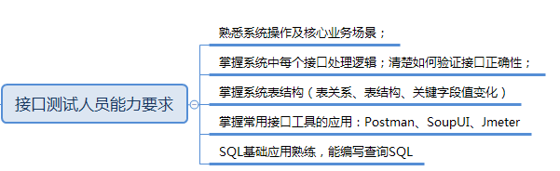

1. **接口质量评估**

1、业务功能覆盖是否完整

2、业务规则覆盖是否完整；

3、参数验证是否达到要求（边界、业务规则）；

4、接口异常场景覆盖是否完整；

5、接口的所有参数是否覆盖

6、接口覆盖率是否达到要求；

7、代码覆盖率是否达到要求；

8、性能指标是否满足要求；

9、安全指标是否满足要求。